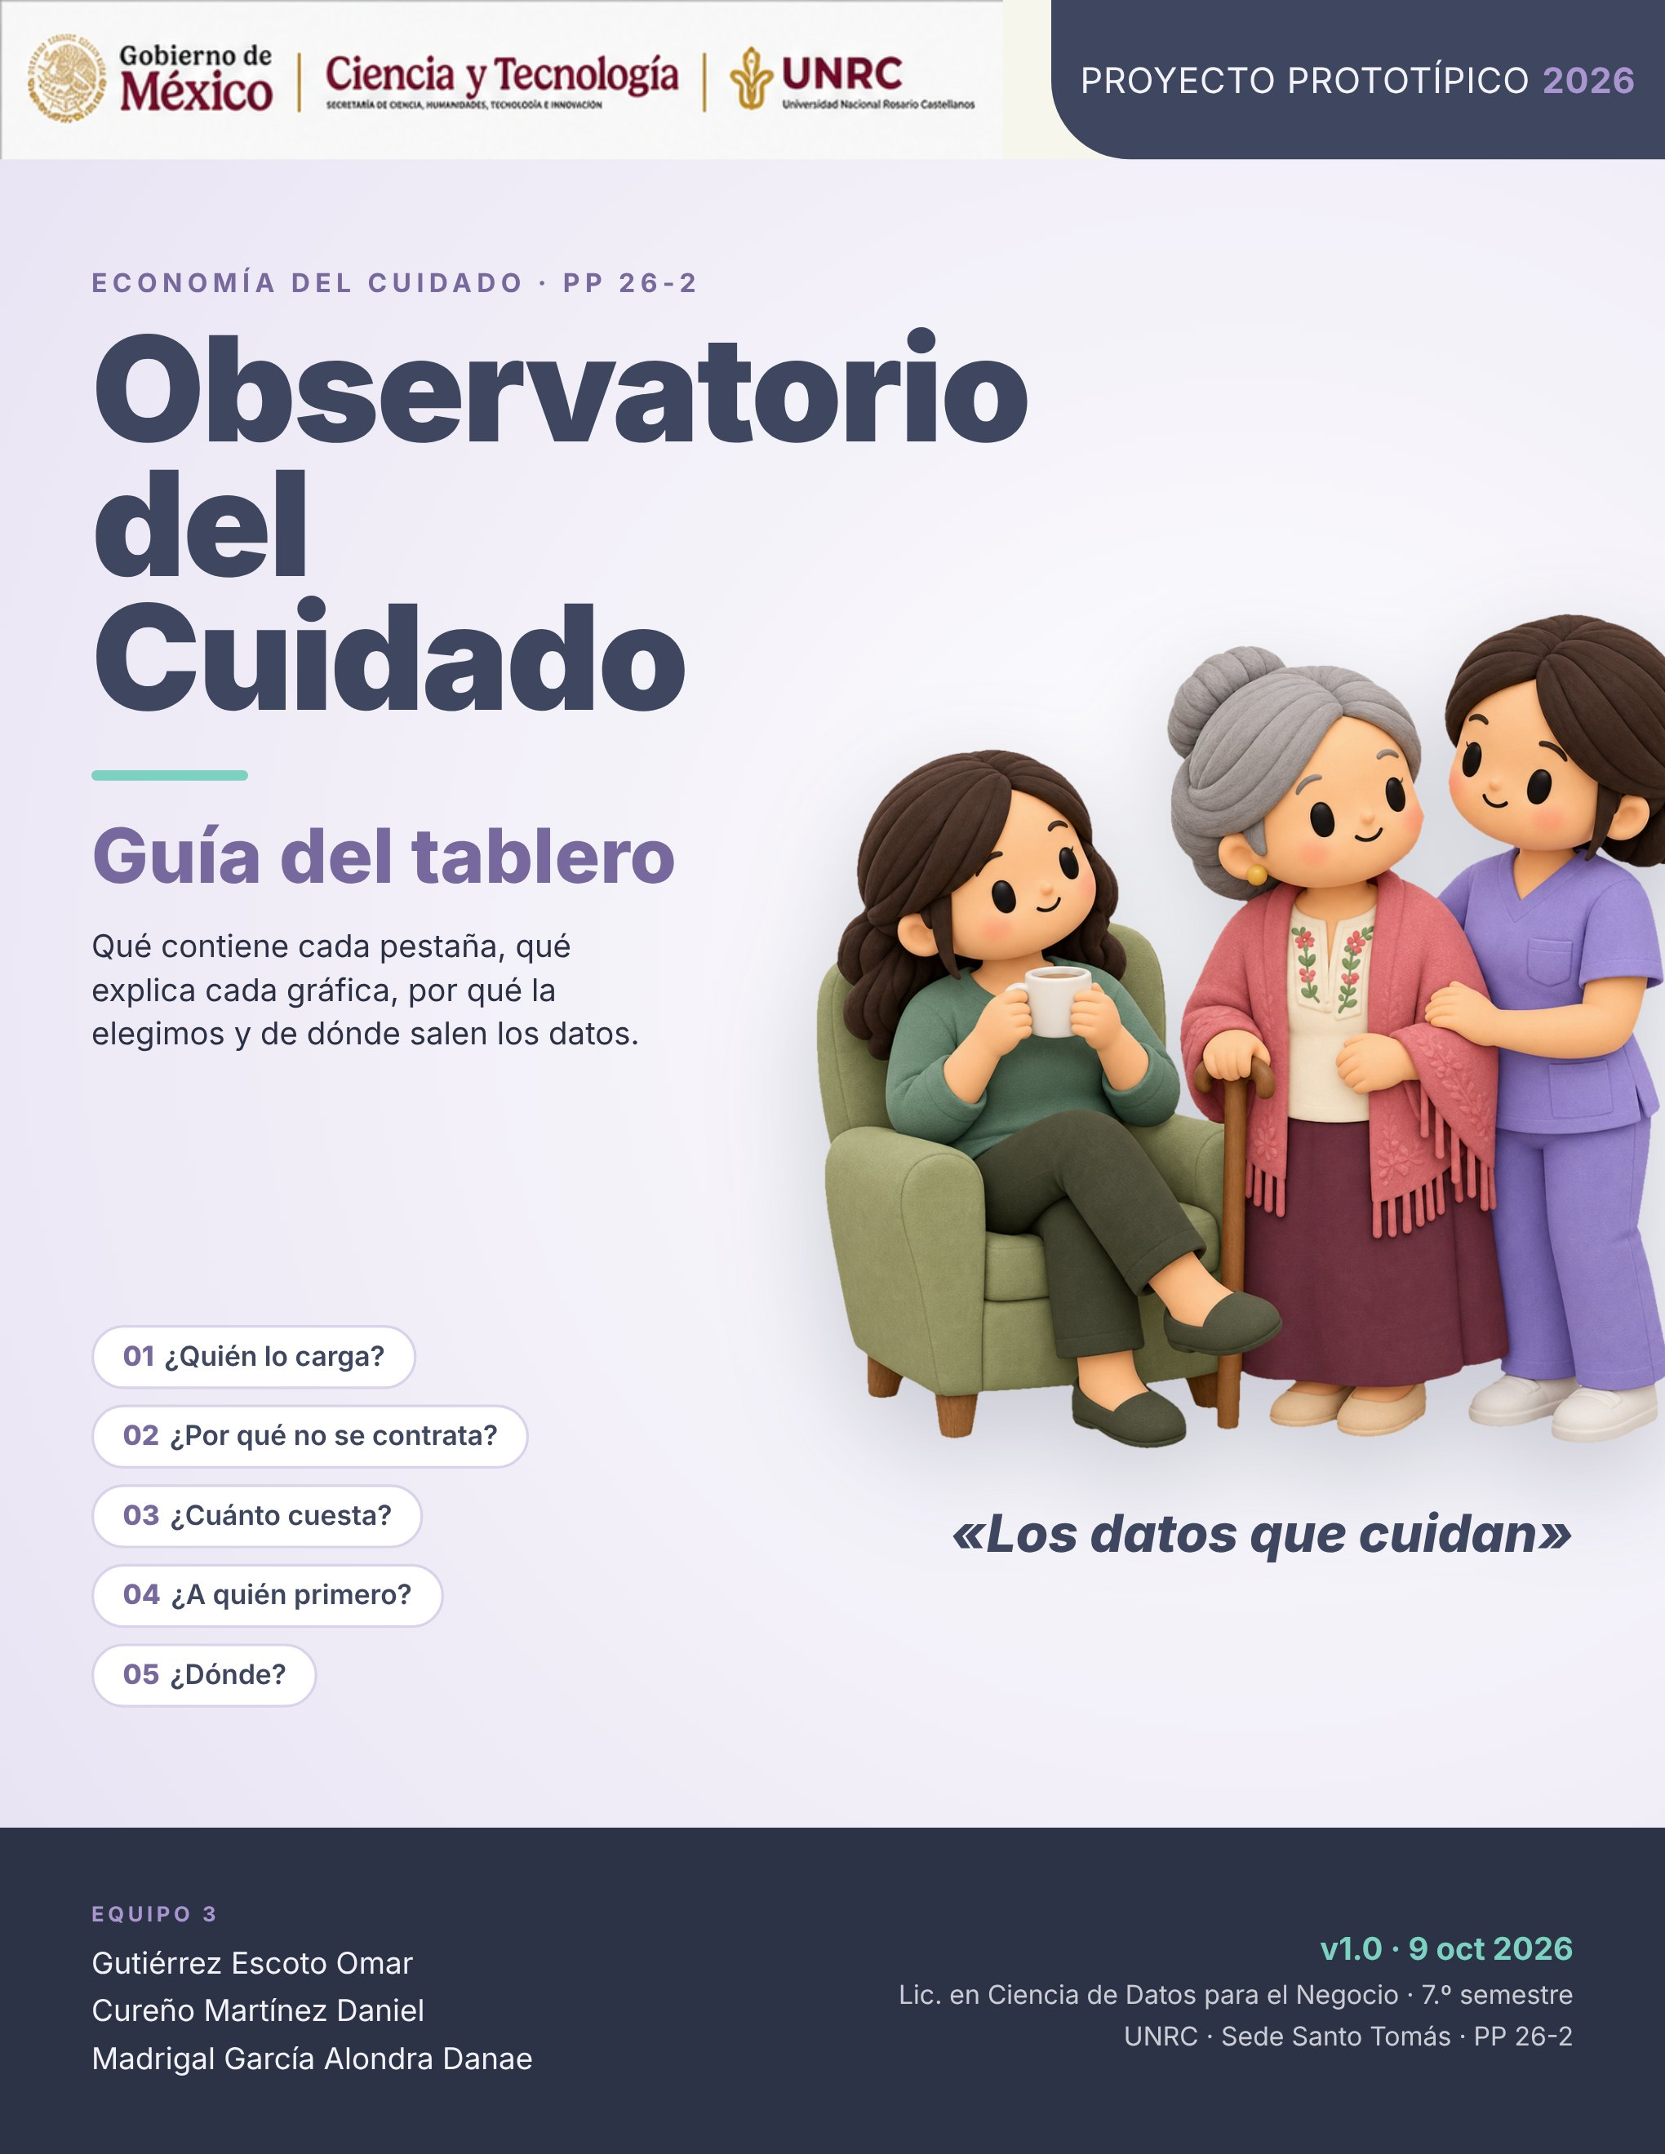

Control del documento
Campo | Valor
Documento | Guía del tablero — Observatorio del Cuidado
Versión | 1.0 · 9 de octubre de 2026
Objeto descrito | Frontend/observatorio/index.html (versión vigente del 9 oct 2026)
Proyecto | Proyecto prototípico 7.º semestre LCDN · Equipo 3 · PP 26-2
Elaboró | Omar Gutiérrez Escoto (líder de proyecto)
Revisa | Pendiente: Daniel Cureño Martínez o Alondra Danae Madrigal García (regla de doble revisión)
Estado | Borrador para revisión. El Observatorio también está pendiente de doble revisión.

CÓMO LEER ESTE DOCUMENTO
Cada pestaña del Observatorio se describe con la pregunta que responde, el mensaje que queremos dejar y una tabla con cada tarjeta: qué muestra, qué queremos que se entienda y por qué se eligió esa forma.
Las cifras se tomaron del sitio renderizado. Los motivos de diseño vienen del README del Observatorio y de Documentos/bitacora-decisiones.md; donde la bitácora no da un motivo, la columna «Por qué esa forma» describe para qué sirve la gráfica en el relato.

Índice

1. Descripción general del Observatorio

1.1 Propósito
El Observatorio del Cuidado («Los datos que cuidan») es un sitio de una sola página con ocho pestañas. Cada pestaña responde una sola pregunta sobre las personas que cuidan, sin pago, a alguien con discapacidad o de 60 años y más.
PREGUNTA CENTRAL
¿Quién carga el cuidado de alta intensidad, por qué no recurre a cuidado pagado, si podría pagarlo, a quién atender primero y dónde probar una solución?

1.2 Enfoque y público
Enfoque. Quien cuida en casa sin pago (la cuidadora familiar de alta intensidad) y quien recibe ese cuidado. Es la opción C del programa, elegida el 5 oct 2026. La app aparece solo como contexto, con sus dos perfiles: «Necesito cuidado» y «Puedo cuidar».
Público. Quien decide sobre el programa de innovación social y el piloto: el docente, la institución receptora y el equipo. No es un tablero operativo y no sustituye el tablero de la UCA de Inteligencia de Negocios.

1.3 Reglas de construcción
- Solo datos reales agregados. No hay datos simulados ni datos personales.
- Ninguna cifra está escrita a mano: build_datos.py la lee de Analysis/ y se detiene si falta un archivo, una fila esperada o un bloque sin diccionario.
- Cada tarjeta tiene una gráfica principal, una frase de hallazgo y una ficha (botón ⓘ) con lectura, fuente, universo, precisión y archivo de origen.
- La precisión se marca siempre (alta, moderada, baja) y la evidencia se clasifica como confirmada, probable o desconocida.
- La URL guarda la pestaña (#necesidad, #relevo, #territorio…), así que cada pestaña se puede compartir directamente.

2. Arquitectura y flujo de datos
El diagrama del README del Observatorio se resume en una cadena de cinco pasos: fuente oficial → análisis reproducible → archivo de resultados → build_datos.py → página. Ese recorrido es lo que permite decir que cualquier cifra del sitio se puede rastrear hasta su origen.
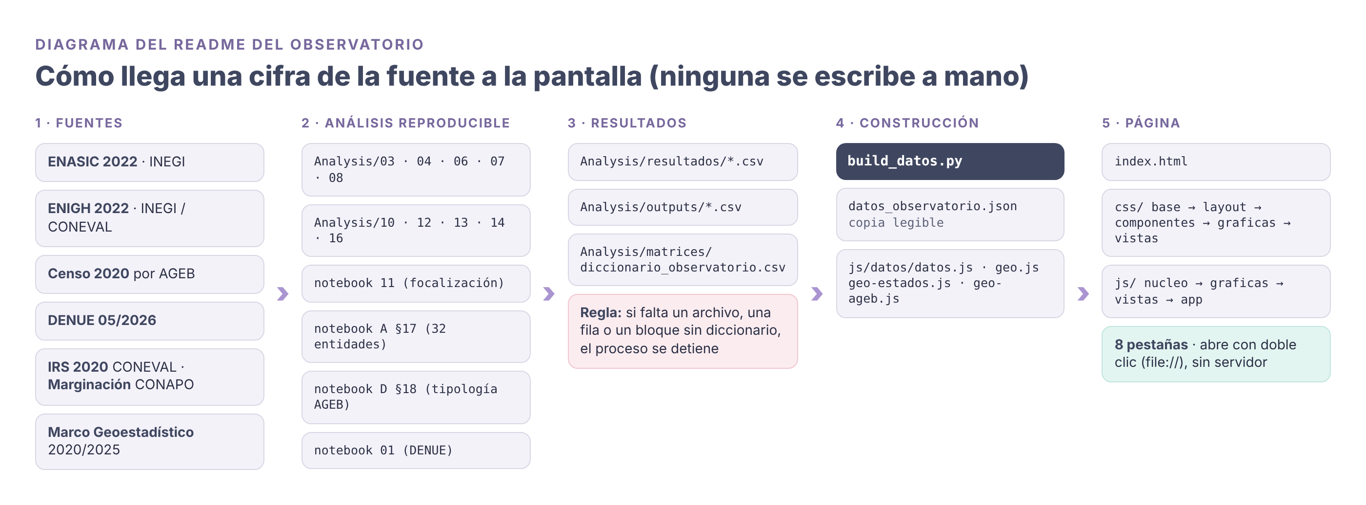
Figura 1. Flujo de datos del Observatorio, de la fuente a la pantalla (basado en el README de Frontend/observatorio).

2.1 Estructura de archivos
La página abre con doble clic (file://), sin servidor. Por eso los datos se cargan como scripts .js y no se leen del .json: el navegador bloquea fetch e import en ese modo.
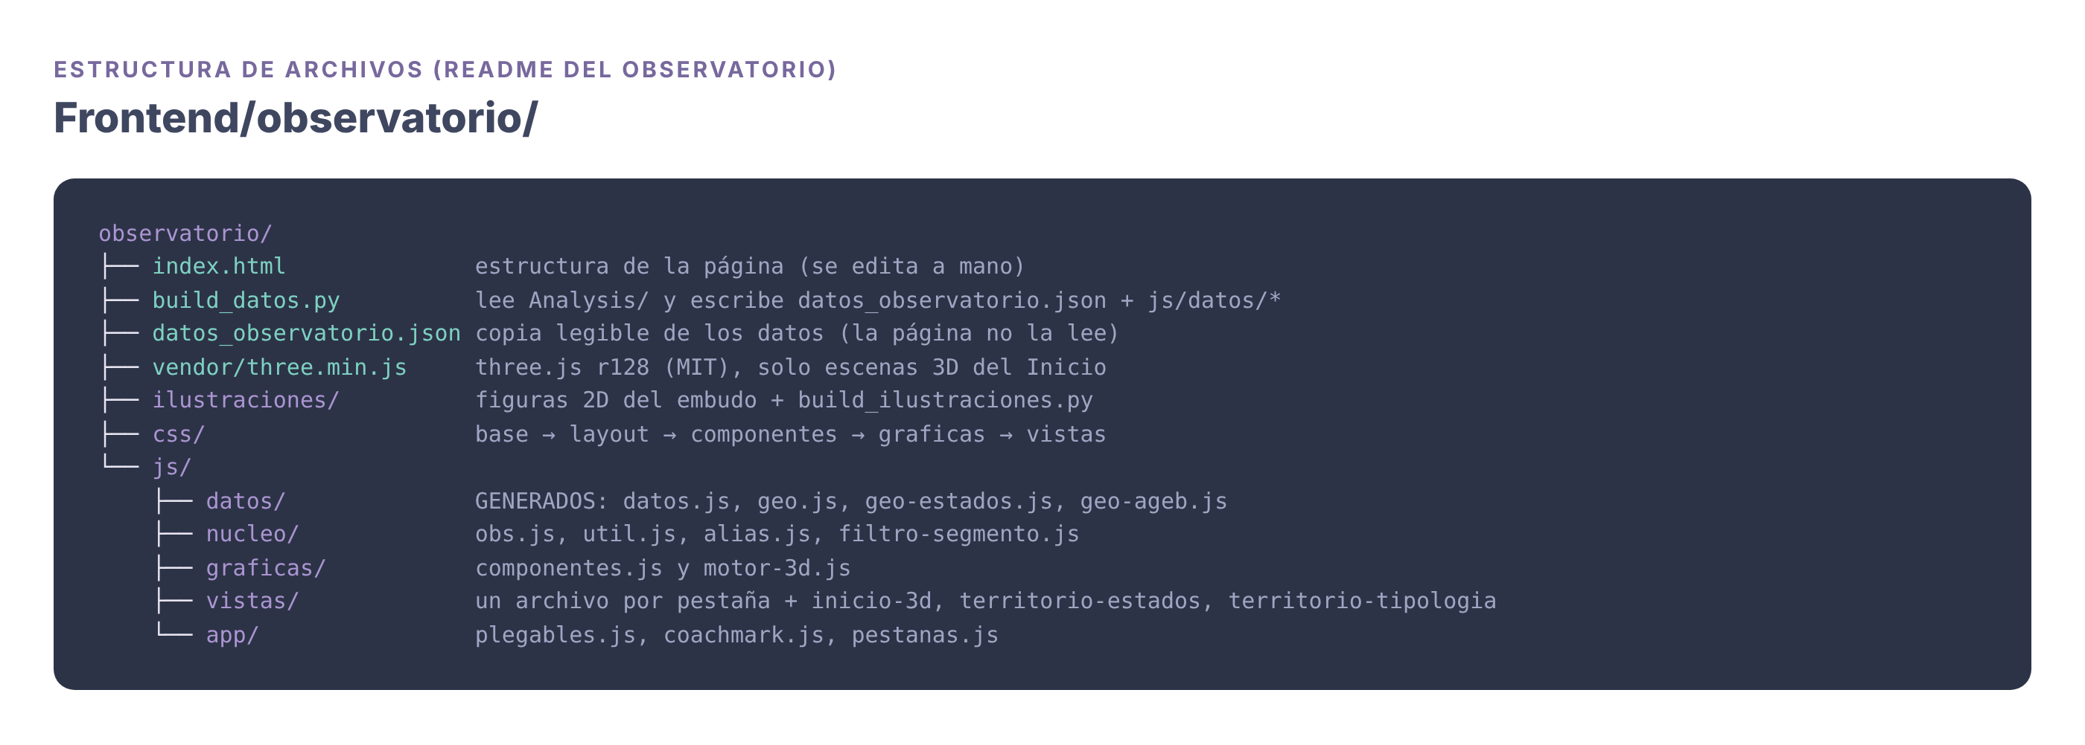
Figura 2. Estructura de archivos de Frontend/observatorio (README, sección «Estructura de archivos»).

3. Storytelling
La historia va del problema a la decisión: hay un grupo que se daña cuidando y no pide ayuda por una norma familiar, no por precio ni por falta de información. Unas horas de relevo sí caben en su bolsillo, una regla simple basta para encontrarlo y el territorio dice dónde probarlo.
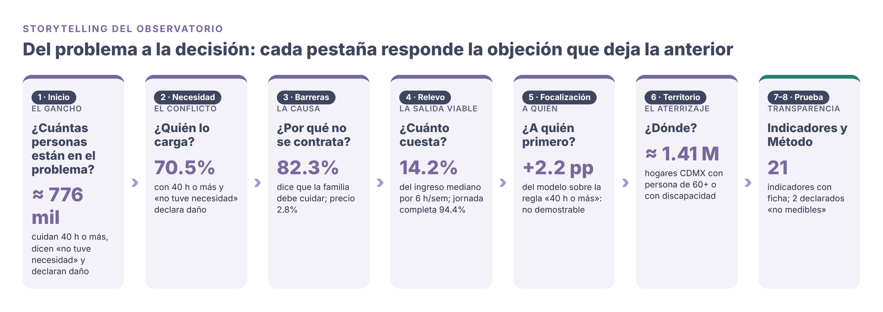
Figura 3. Arco narrativo: una pregunta y una cifra ancla por pestaña.

3.1 Por qué este orden
Cada pestaña responde la objeción que deja la anterior: ¿quién es?, ¿por qué no pide ayuda?, ¿puede pagarla?, ¿cómo encontrarlo?, ¿dónde empezar? Las pestañas llevan nombre de pregunta y no de tema («¿Por qué no se contrata?» en vez de «Barreras») para que quien navega siga el razonamiento sin leer un instructivo.
Momento | Pestaña | Qué aporta al relato
Gancho | Inicio | Presenta al protagonista con un embudo: de 31.7 M de personas que cuidan a ≈ 776 mil en el grupo del problema.
Conflicto | ¿Quién lo carga? | El daño crece con las horas, pero la necesidad declarada casi no cambia.
Causa | ¿Por qué no se contrata? | Se ponen a prueba cuatro explicaciones; sobrevive la norma familiar (82.3%).
Salida viable | ¿Cuánto cuesta? | La jornada completa no cabe (94.4% del ingreso mediano); 6 h a la semana sí (14.2%).
Focalización | ¿A quién primero? | La regla «40 h o más» encuentra casi a las mismas personas que el modelo.
Aterrizaje | ¿Dónde? | Escala en la CDMX y zonas candidatas para el piloto, con sus barreras de acceso.
Prueba | Indicadores y Método | Lo que se mide, lo que no se puede medir y de dónde sale cada cifra.

RIESGO DEL RELATO
La historia termina en una solución que el equipo ya eligió (relevo por horas). Puede leerse como evidencia acomodada a la decisión.
Lo que lo contiene: las hipótesis descartadas siguen visibles (la app «que busca», el precio) y cada cifra muestra su precisión. Hay que sostenerlo así en la defensa.

4. Recorrido pestaña por pestaña
Las cifras son las que la página muestra hoy (9 oct 2026). Su origen exacto está en la sección 5.

4.1 Inicio
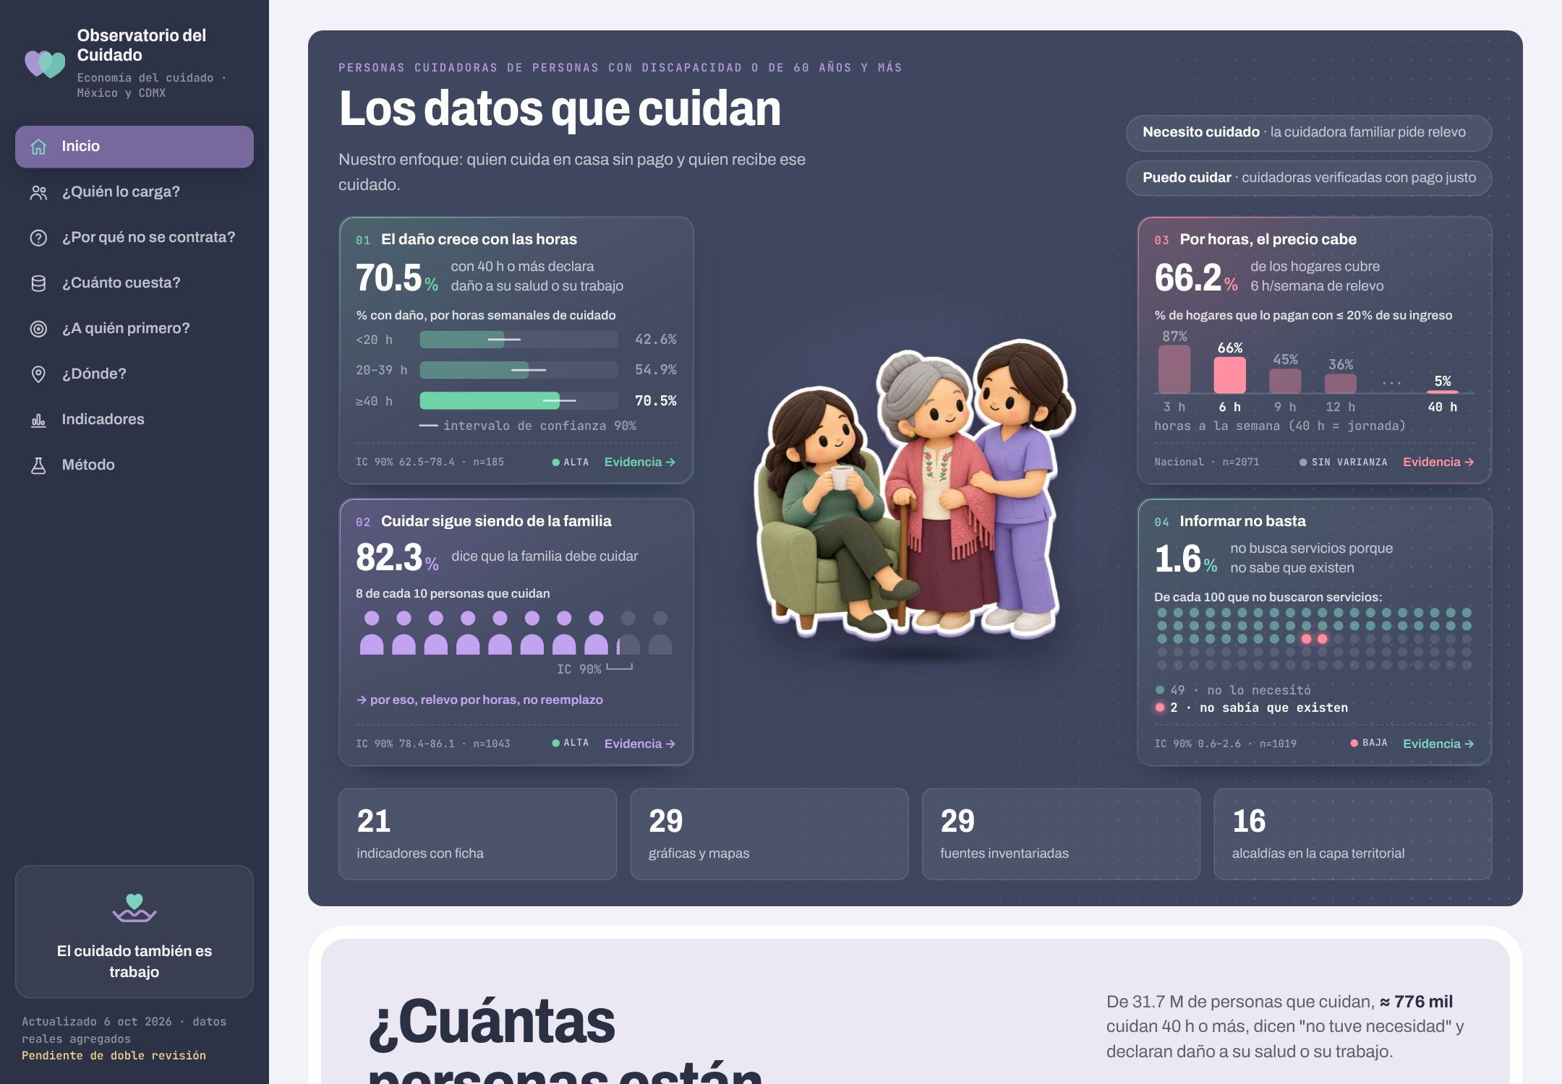
Captura de la pestaña Inicio.
PREGUNTA Y MENSAJE
Pregunta: ¿de qué trata esto y por qué importa?
Mensaje: existe un grupo grande y concreto que se daña cuidando y no pide ayuda.

Tiene tres marcos con el mismo formato: título grande y párrafo, escena 3D con piso que refleja y tarjetas que llevan a su pestaña.

Marco 1 · «Los datos que cuidan»
Bloque oscuro con el enfoque («quien cuida en casa sin pago y quien recibe ese cuidado»), los dos perfiles de la app y cuatro razones con cifra. Debajo, cuatro contadores (21 indicadores con ficha, 29 gráficas y mapas, 29 fuentes inventariadas, 16 alcaldías) que muestran alcance, no hallazgos.
# | Razón | Cifra | Precisión | Qué queremos que se entienda
01 | El daño crece con las horas | 70.5% (IC 90% 62.5–78.4, n = 185) | alta | Cuidar mucho tiempo cuesta salud o trabajo.
02 | Cuidar sigue siendo de la familia | 82.3% dice que la familia debe cuidar | alta | La barrera es cultural, no de mercado.
03 | Por horas, el precio cabe | 66.2% de los hogares cubre 6 h/semana | sin varianza | La solución por horas es pagable.
04 | Informar no basta | 1.6% no busca porque no sabe que existen | baja | Un directorio o una app «que busca» no resuelve el problema.

Marco 2 · «¿Cuántas personas están en el problema?»
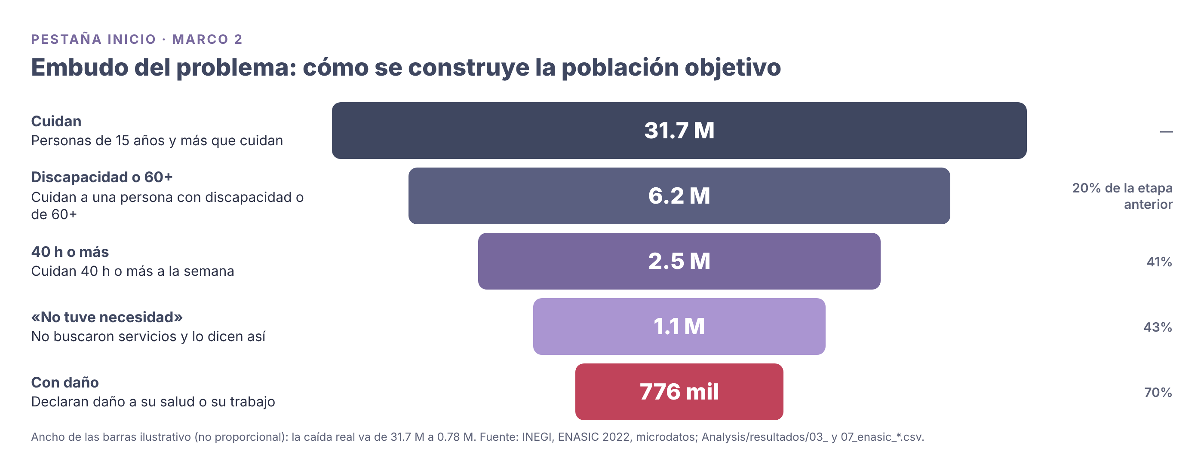
Figura 4. Embudo del problema (cifras de la página; anchos ilustrativos).
Por qué un embudo. Cada filtro es una condición de la definición del grupo del problema, así que el lector ve cómo se construye la población objetivo paso a paso y no recibe una cifra suelta. Las ilustraciones 2D (familia, cuidadora agotada, mujer que atiende el teléfono mientras aspira con el globo «¡Mentiraaa!», figura de dos caras con dolor en la oficina y en casa) son recurso narrativo: no son datos ni personas reales.

Marco 3 · «Lo que encontramos»
Un hallazgo por pestaña con enlace a ella. Incluye la focalización: con la misma proporción de seleccionados, la regresión logística encuentra 53.0% de quienes declaran daño y la regla «cuida 40 h o más» 50.8%; la diferencia (+2.2 pp, IC 90% −4.1 a +8.5) no es demostrable.

4.2 ¿Quién lo carga? (#necesidad)
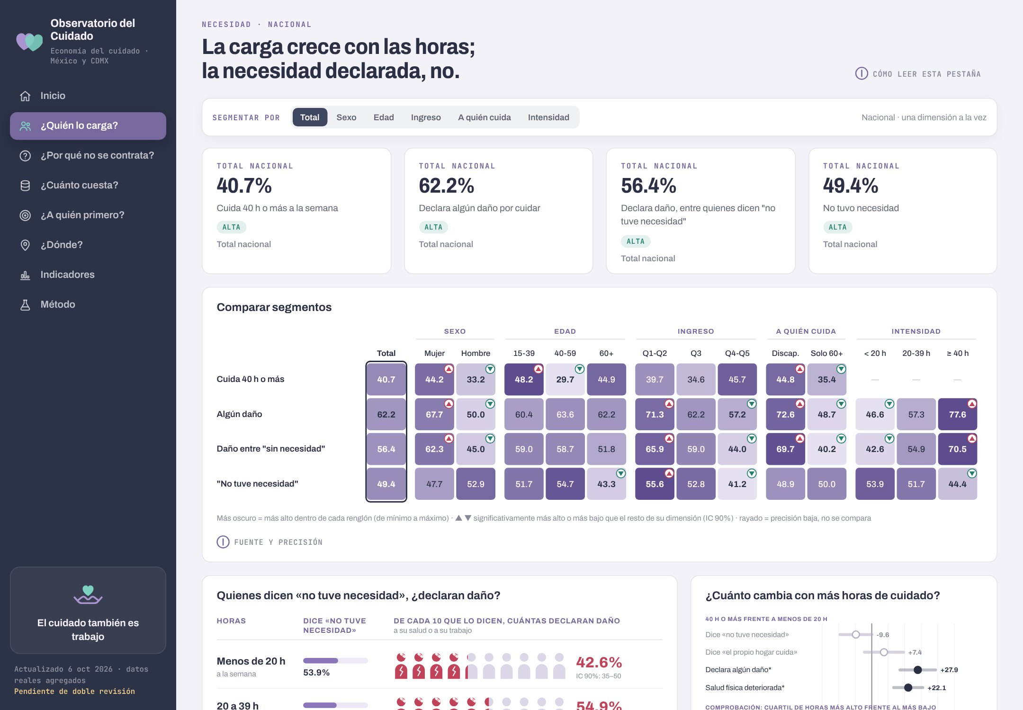
Captura de la pestaña en el Observatorio (1440 px).
PREGUNTA Y MENSAJE
Titular: «La carga crece con las horas; la necesidad declarada, no.»
Mensaje: el grupo del problema no se reconoce como necesitado aunque declara daño; por eso hay que buscarlo por sus horas, no esperar a que pida ayuda.

Filtro de segmentación. La barra «Segmentar por» (sexo, edad, ingreso, a quién cuida, intensidad) filtra toda la pestaña. Va una dimensión a la vez porque los cruces dejan muestras demasiado chicas; si el segmento tiene precisión baja, la página dice «precisión baja: no se compara».
Tarjeta | Qué muestra | Qué queremos que se entienda | Por qué esa forma
Cuatro KPI | 40.7% cuida 40 h o más; 62.2% declara algún daño; 56.4% declara daño entre quienes dicen «no tuve necesidad»; 49.4% no tuvo necesidad | El tamaño del fenómeno en el total nacional y cómo cambia con el filtro | Cifra grande con su precisión: se lee en un vistazo
Comparar segmentos | Barras divergentes, lollipop ordenado y tabla de calor; ▲▼ marcan diferencias significativas (IC 90%) | Qué grupos se apartan del promedio y cuáles no se distinguen | La diferencia con IC evita leer como distinto lo que es ruido de muestreo
¿Quienes dicen «no tuve necesidad» declaran daño? | Pictograma por franja de horas; 1 figura = 10%; las figuras con daño llevan venda | Con 40 h o más, 70.5% declara daño; con menos de 20 h, 42.6% | Antes eran dos líneas con denominadores distintos en el mismo eje; el pictograma muestra el subgrupo dentro del grupo (7 oct)
¿Cuánto cambia con más horas? | Diferencias en puntos porcentuales con IC 90% | Qué diferencias son reales (el intervalo no cruza el cero) | Todas con el mismo signo, «más horas menos menos horas»
El grupo del problema | ≈ 776 mil personas, 12.5% del universo; 79.6% declara daño entre quienes además bañan, visten o dan de comer | La definición operativa de la población objetivo | Se quitaron cifras que repetían otras tarjetas (7 oct)
¿Cuántas horas cuidan? | Distribución de horas (script 16) | La mitad cuida 30 h o menos; 40.7% cuida 40 h o más; 3.3% llega al tope de 98 h | El histograma deja ver la cola de alta intensidad que un promedio esconde
¿Quiénes forman el grupo? | Columnas agrupadas grupo vs. todas las cuidadoras; botones Sexo, Edad, Ingreso, A quién cuida | 77.8% mujeres (68.8% en el universo); 73.0% cuida a persona con discapacidad (56.5%); por edad e ingreso no se distingue | Una dimensión a la vez hace legible la comparación
Horas por sexo y edad | Brecha de horas mujeres/hombres | Entre 18 y 29 años las mujeres cuidan 2.08 veces las horas de los hombres; la brecha se cierra con la edad | Marcada «origen sin documentar»: sirve para la forma, no para citar niveles

4.3 ¿Por qué no se contrata? (#barreras)
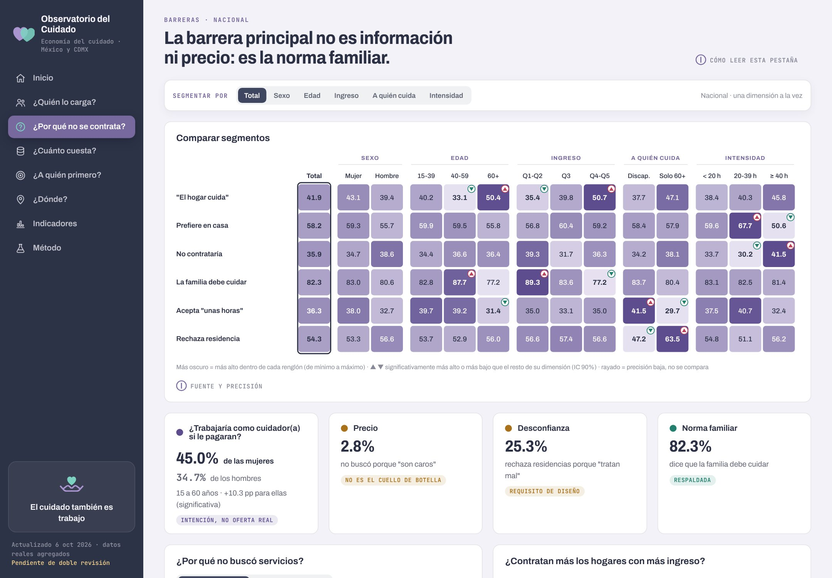
Captura de la pestaña en el Observatorio (1440 px).
PREGUNTA Y MENSAJE
Titular: «La barrera principal no es información ni precio: es la norma familiar.»
Mensaje: el programa no puede ser un buscador de cuidadoras ni un descuento; tiene que entrar por una forma de ayuda que la familia acepte.

Usa el mismo filtro de segmentación que «¿Quién lo carga?».
Tarjeta | Qué muestra | Qué queremos que se entienda | Por qué esa forma
Fila de hipótesis | Oferta declarada (45.0% de las mujeres y 34.7% de los hombres de 15 a 60 años trabajarían como cuidador(a); +10.3 pp); Precio 2.8%; Desconfianza 25.3%; Norma familiar 82.3% | Cada explicación con su veredicto: «Intención, no oferta real», «No es el cuello de botella», «Requisito de diseño», «Respaldada» | Un veredicto por hipótesis hace explícito qué se descartó
¿Por qué no buscó servicios? | Barras horizontales con IC, respuesta múltiple | 49.4% «no tuvo necesidad» y 41.9% «el propio hogar cuida»; precio, información y desconfianza < 5% | Barras con IC en vez de piruletas; precisión baja en gris rayado
¿Contratan más los hogares con más ingreso? | Contratación por quintil; punto hueco = precisión baja | En el quintil más alto, 24.3% paga trabajo doméstico y solo 2.6% paga cuidado | Comparar dos servicios a lo largo del ingreso aísla el efecto del dinero
Si contratara cuidado, ¿dónde? | Columnas agrupadas mujeres/hombres con IC | 58.1% lo querría en su casa; la diferencia por sexo no es significativa | Justifica un servicio a domicilio y no una residencia
¿Por qué rechazaría una residencia? | Columnas con IC, razón principal | Responsabilidad familiar (48.0%) pesa más que el maltrato (25.3%) o el precio | Confirma la norma familiar desde otra pregunta

4.4 ¿Cuánto cuesta? (#relevo)
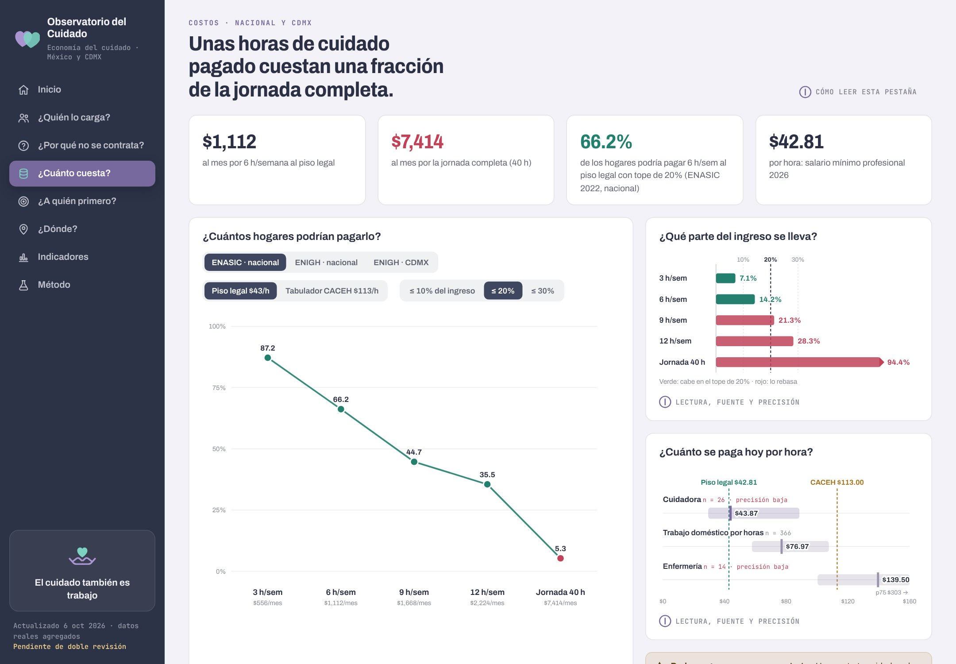
Captura de la pestaña en el Observatorio (1440 px).
PREGUNTA Y MENSAJE
Titular: «Unas horas de cuidado pagado cuestan una fracción de la jornada completa.»
Mensaje: la jornada completa no es pagable para el hogar típico; unas horas de relevo sí. La pestaña lleva la marca «sin prestaciones · jornada diurna».

Tarjeta | Qué muestra | Qué queremos que se entienda | Por qué esa forma
Cuatro KPI | $1,112 al mes por 6 h/sem al piso legal; $7,414 por 40 h; 66.2% podría pagar 6 h/sem con tope de 20%; $42.81/h salario mínimo profesional 2026 | La distancia entre relevo y jornada completa | Cifras de dinero que cualquier lector entiende
¿Cuántos hogares podrían pagarlo? | Selectores de ingreso (ENASIC nacional, ENIGH nacional, ENIGH CDMX), tarifa (piso $43/h o CACEH $113/h) y tope (10, 20, 30%) | Con piso legal, 20% y ENASIC: 66.2% paga 6 h/sem; jornada completa 5.3% | Los selectores muestran cuánto depende la conclusión de los supuestos
¿Qué parte del ingreso se lleva? | Hogar mediano ($6,800 al mes, ENASIC, pesos nov-2022) | 6 h/sem = 14.2% del ingreso; jornada completa = 94.4% | Describe un solo hogar; escala cortada en 60% con flecha
¿Cuánto se paga hoy por hora? | Mediana y P25–P75 de cuidadora, trabajo doméstico y enfermería (pesos 2026) | Cuidadoras: $43.87/h o menos, casi el piso legal; trabajo doméstico $76.97/h | Raya y banda muestran dispersión; cuidadora (26 casos) y enfermería (14) con precisión baja
Advertencia visible | «Poder pagar no es querer contratar» | La asequibilidad no mide disposición a pagar | Dejó de ir plegada el 7 oct
Si se subsidia: costo anual en la CDMX | Costo del subsidio por paquete contra la solicitud del Sistema Público de Cuidados | Medio tiempo (20 h) para que 25% pueda pagar: 3,089 mdp, 45.8% de la solicitud (6,748 mdp) | Un ancla presupuestal real da escala a la propuesta

4.5 ¿A quién primero? (#focalizacion)
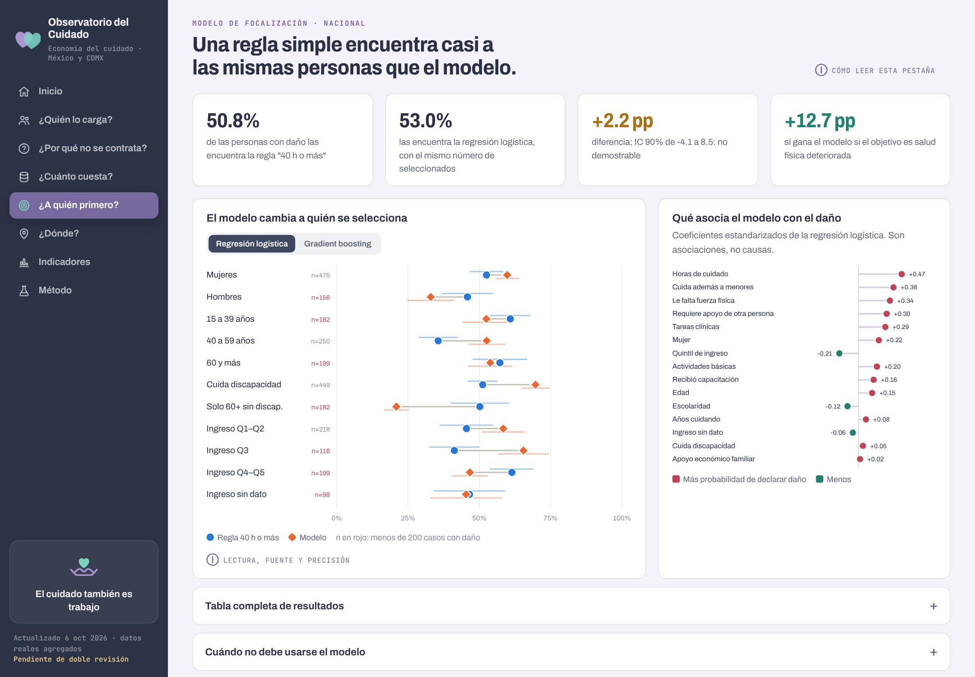
Captura de la pestaña en el Observatorio (1440 px).
PREGUNTA Y MENSAJE
Titular: «Una regla simple encuentra casi a las mismas personas que el modelo.»
Mensaje: para decidir a quién ofrecer primero el relevo basta preguntar las horas de cuidado; el modelo no mejora de forma demostrable y pide más datos personales.

Los cuatro métodos seleccionan la misma proporción de personas (≈ 40.7%) para que la comparación sea justa.
Tarjeta | Qué muestra | Qué queremos que se entienda | Por qué esa forma
Cuatro KPI | Regla 50.8%; regresión logística 53.0%; diferencia +2.2 pp (IC 90% −4.1 a 8.5); +12.7 pp a favor del modelo si el objetivo es salud física deteriorada | El modelo solo gana claramente con otro objetivo | Resultado e incertidumbre juntos
El modelo cambia a quién se selecciona | Cobertura por grupo: regla vs. logística y gradient boosting; en rojo, grupos con menos de 200 casos con daño | Con quien cuida solo a una persona mayor sin discapacidad, la cobertura cae de 50.2% a 20.9%. Elegir método es decisión de política | Una métrica global esconde a quién deja fuera cada método
Qué asocia el modelo con el daño | Coeficientes estandarizados en piruletas divergentes | Horas, cuidar también a menores, falta de fuerza, que la persona requiera apoyo, tareas clínicas, ser mujer; más ingreso, menos daño. Asociaciones, no causas | La dirección se lee a izquierda o derecha
Tabla completa (plegada) | AUC, selección, precisión y cobertura con IC de los cuatro métodos | AUC 0.63 (regla) vs. 0.75 (logística): ordena mejor, pero encuentra casi a las mismas personas | Detalle disponible sin cargar la vista
Cuándo no debe usarse | Lista de condiciones | Subselecciona «60+ sin discapacidad» por un límite del cuestionario; datos nacionales; daño autodeclarado; no causal; la regla trata menos datos | Cumple la regla de documentar dónde deja de funcionar

4.6 ¿Dónde? (#territorio)
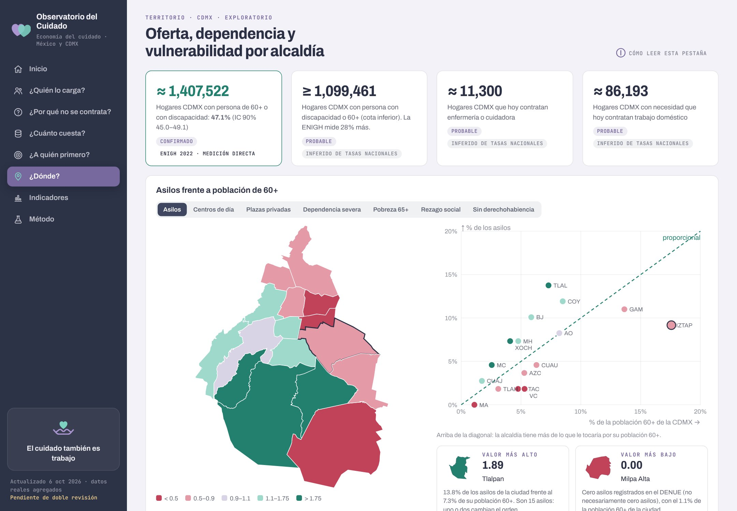
Captura de la pestaña ¿Dónde?
PREGUNTA Y MENSAJE
Titular: «Oferta, dependencia y vulnerabilidad por alcaldía.»
Mensaje: el problema en la CDMX es grande (≈ 1.41 M de hogares), la oferta formal está mal repartida y el piloto debe elegir zona por dónde viven las personas mayores, no por dónde son mayoría.

Parte 1 · Escala y alcaldías
Tarjeta | Qué muestra | Qué queremos que se entienda | Por qué esa forma
Cuatro KPI | ≈ 1,407,522 hogares CDMX con persona de 60+ o con discapacidad (47.1%, IC 90% 45.0–49.1, ENIGH 2022, confirmado); ≥ 1,099,461 (cota inferior inferida); ≈ 11,300 contratan enfermería o cuidadora; ≈ 86,193 contratan trabajo doméstico | Mercado potencial frente al que hoy contrata | La medición directa va primero y las inferidas a su lado, marcadas «probable» (6 oct)
Asilos frente a población de 60+ | Mapa y dispersión con siete capas (asilos, centros de día, plazas privadas, dependencia severa, pobreza 65+, rezago, sin derechohabiencia). Índice = % de asilos ÷ % de población 60+ | La oferta no sigue a la población: Tlalpan 1.89; Iztapalapa 0.52 con 17.6% de la población 60+; Milpa Alta 0 asilos en el DENUE | Mapa para ubicar, dispersión para comparar contra la diagonal; tarjetas de valor más alto y más bajo con advertencias

Parte 2 · México y zonas dentro de cada alcaldía
Tarjeta | Qué muestra | Qué queremos que se entienda | Por qué esa forma
México · 32 entidades | Mapa y «CDMX frente al país» con IC 90%; siete indicadores (seis de 60+ de la ENIGH 2022 y marginación CONAPO 2020) | Pobreza 60+ en la CDMX 16.0% (IC 13.8–18.2), lugar 29 de 32; Oaxaca 55.5% | Sitúa a la CDMX; cálculo validado contra la pobreza nacional publicada (36.3% = 36.3%)
Zonas dentro de cada alcaldía | Cada AGEB como punto: % sin derechohabiencia, color por rezago, promedio y rango p10–p90 | La variación dentro de una alcaldía (mediana 13.5 puntos) iguala la que hay entre alcaldías (13.2) | Justifica bajar de alcaldía a AGEB

Parte 3 · Tipología de AGEB (modelo 2, 9 oct)
Tarjeta | Qué muestra | Qué queremos que se entienda | Por qué esa forma
Cuatro tipos de zona | Mapa de AGEB con capas y perfil: 1. Periferia joven con carencias; 2. Consolidada de transición; 3. Envejecida de escolaridad media-alta; 4. Central de alta escolaridad | Una partición de la ciudad para elegir dónde probar el relevo | k-means sobre 9 indicadores del Censo 2020
¿Dónde viven las personas de 60+? | Personas de 60+ por tipo | 43.1% vive en el tipo 2; elegir por % de 60+ llevaría al tipo 3, que concentra 18.7% | Evita elegir sede por proporción en vez de volumen
¿La app llega a todas las viviendas? | Viviendas sin internet por tipo | 655,725 viviendas (24.0%) sin internet; tipo 1: 36.7%. Hace falta un canal sin internet | Conecta territorio con diseño del programa
¿Qué tan lejos queda la oferta formal? | % de 60+ a más de 1 km de una residencia o centro de día | Tipo 1: 54.6%. Cercanía no es acceso | Indicador simple y explicable
Brechas de oferta por alcaldía | Barras apiladas por tipo | 151 AGEB con 164,354 personas de 60+; Azcapotzalco e Iztapalapa concentran más. Con terciles serían 257 | Muestra qué tipo de zona forma la brecha
¿Qué tan confiable es la tipología? | Silueta vs. referencia sin grupos, ARI, comparación contra alternativas simples, robustez | Estable (ARI 0.97), pero la silueta (0.21) apenas supera a datos sin grupos (0.18): la ciudad es un gradiente. R² 0.53 vs. 0.49 de un índice simple | Compara contra una alternativa simple y dice cuándo no usarlo

4.7 Indicadores
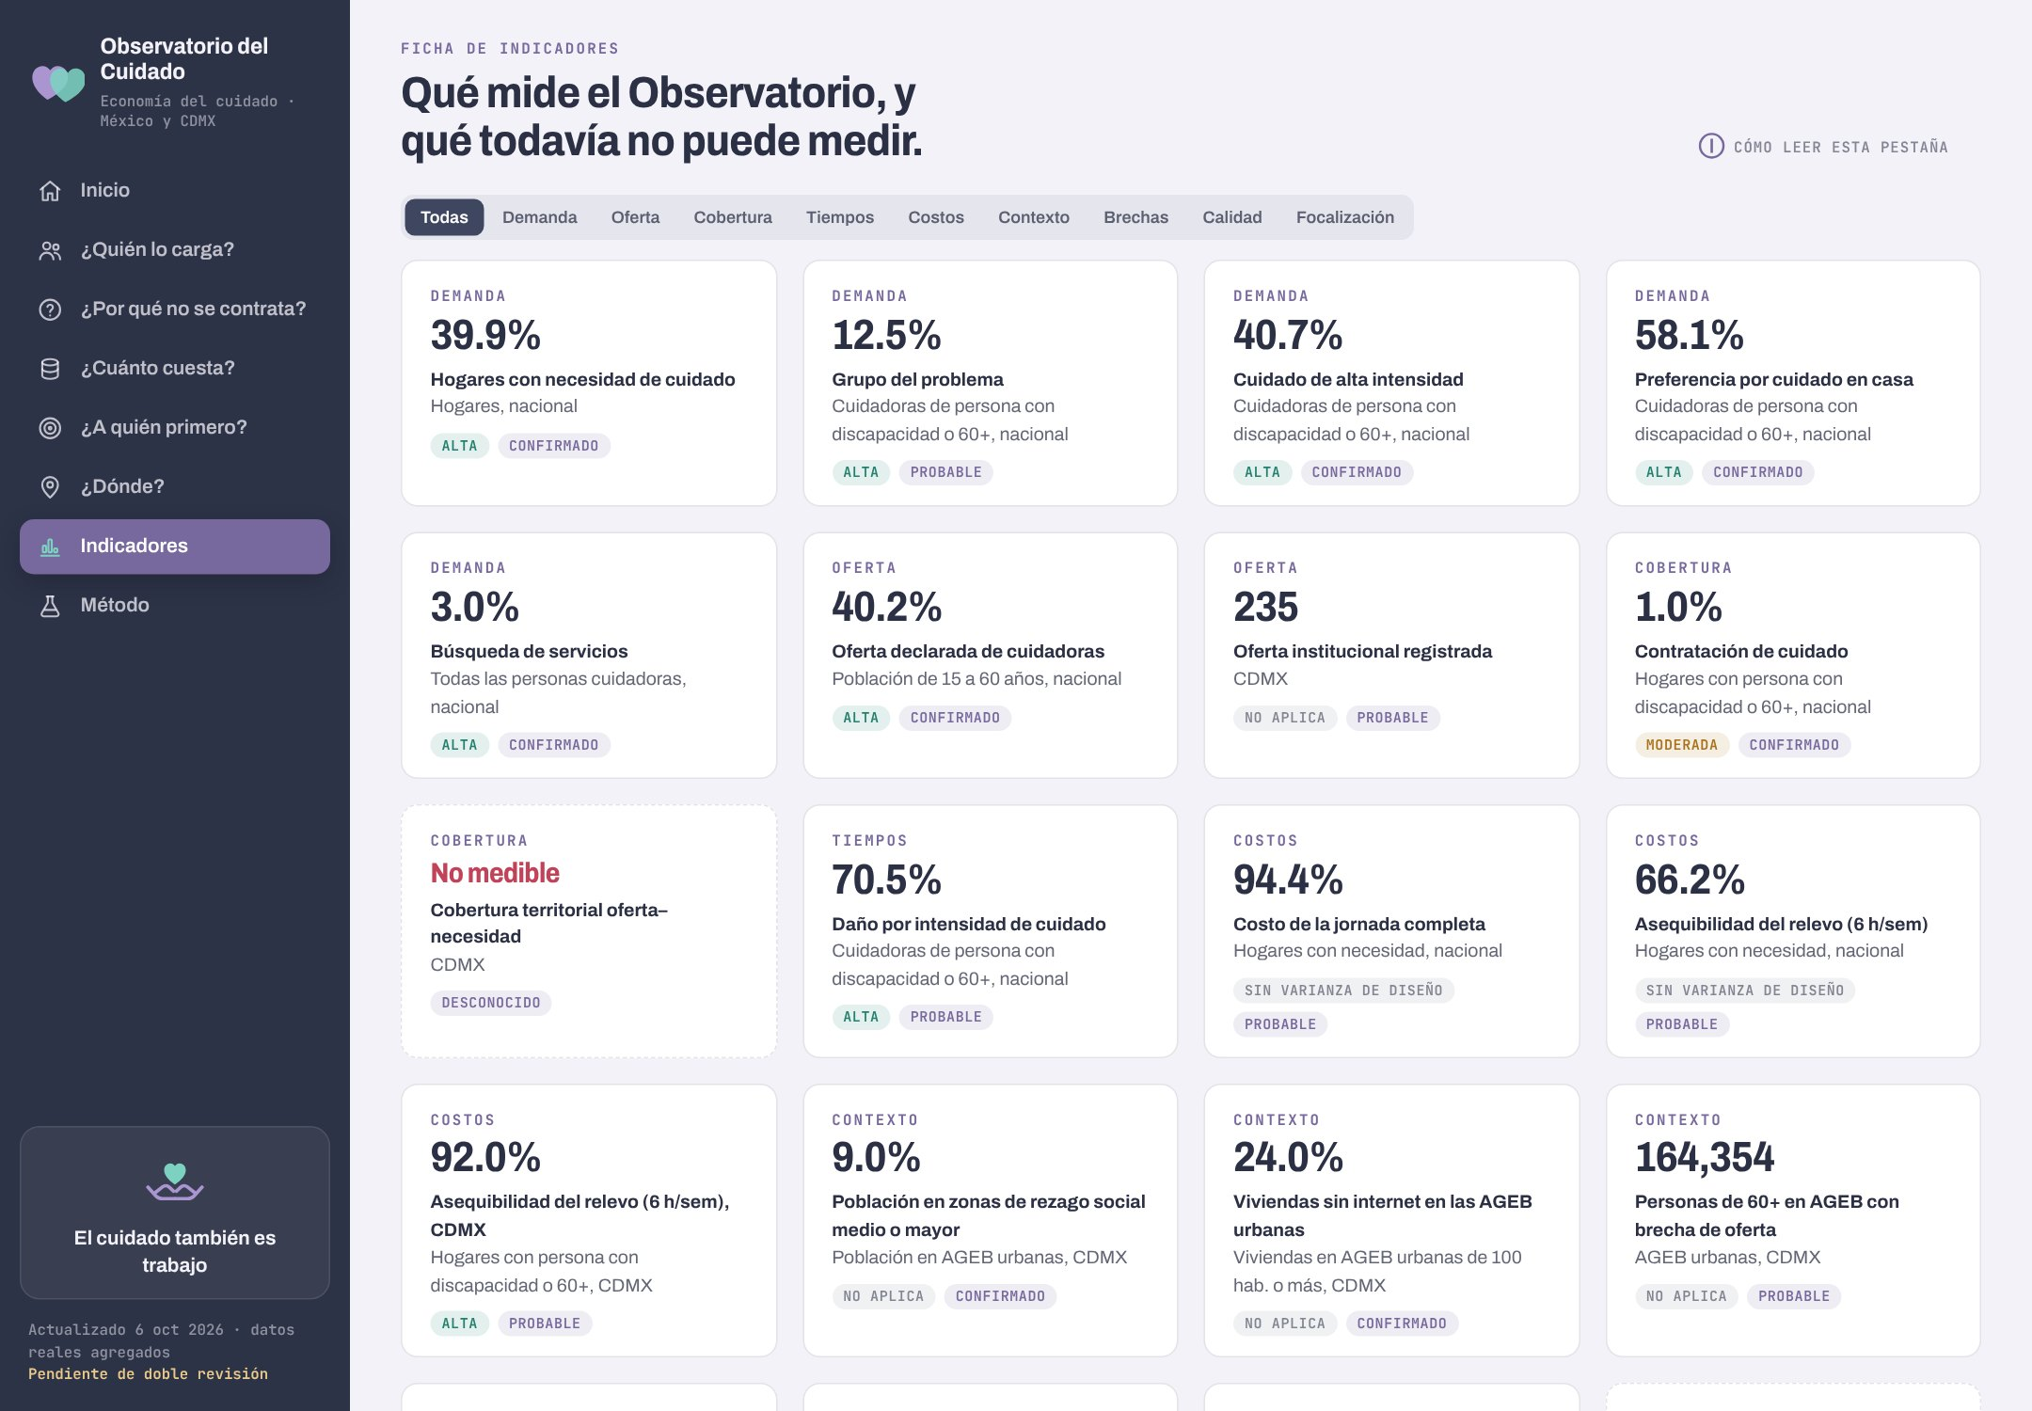
Captura de la pestaña Indicadores.
PREGUNTA Y MENSAJE
Titular: «Qué mide el Observatorio, y qué todavía no puede medir.»
Mensaje: el Observatorio es un sistema de indicadores con ficha, no un conjunto de gráficas sueltas, y reconoce sus huecos.

Tarjetas filtrables por dimensión (Demanda, Oferta, Cobertura, Tiempos, Costos, Contexto, Brechas, Calidad, Focalización) y una lista completa plegada con definición, universo, evidencia y archivo. Dos indicadores aparecen como «No medible»: cobertura territorial oferta–necesidad (ningún par cumple la regla de compatibilidad) y calidad del cuidado domiciliario. Se muestran así en vez de llenarlos con un supuesto.

4.8 Método
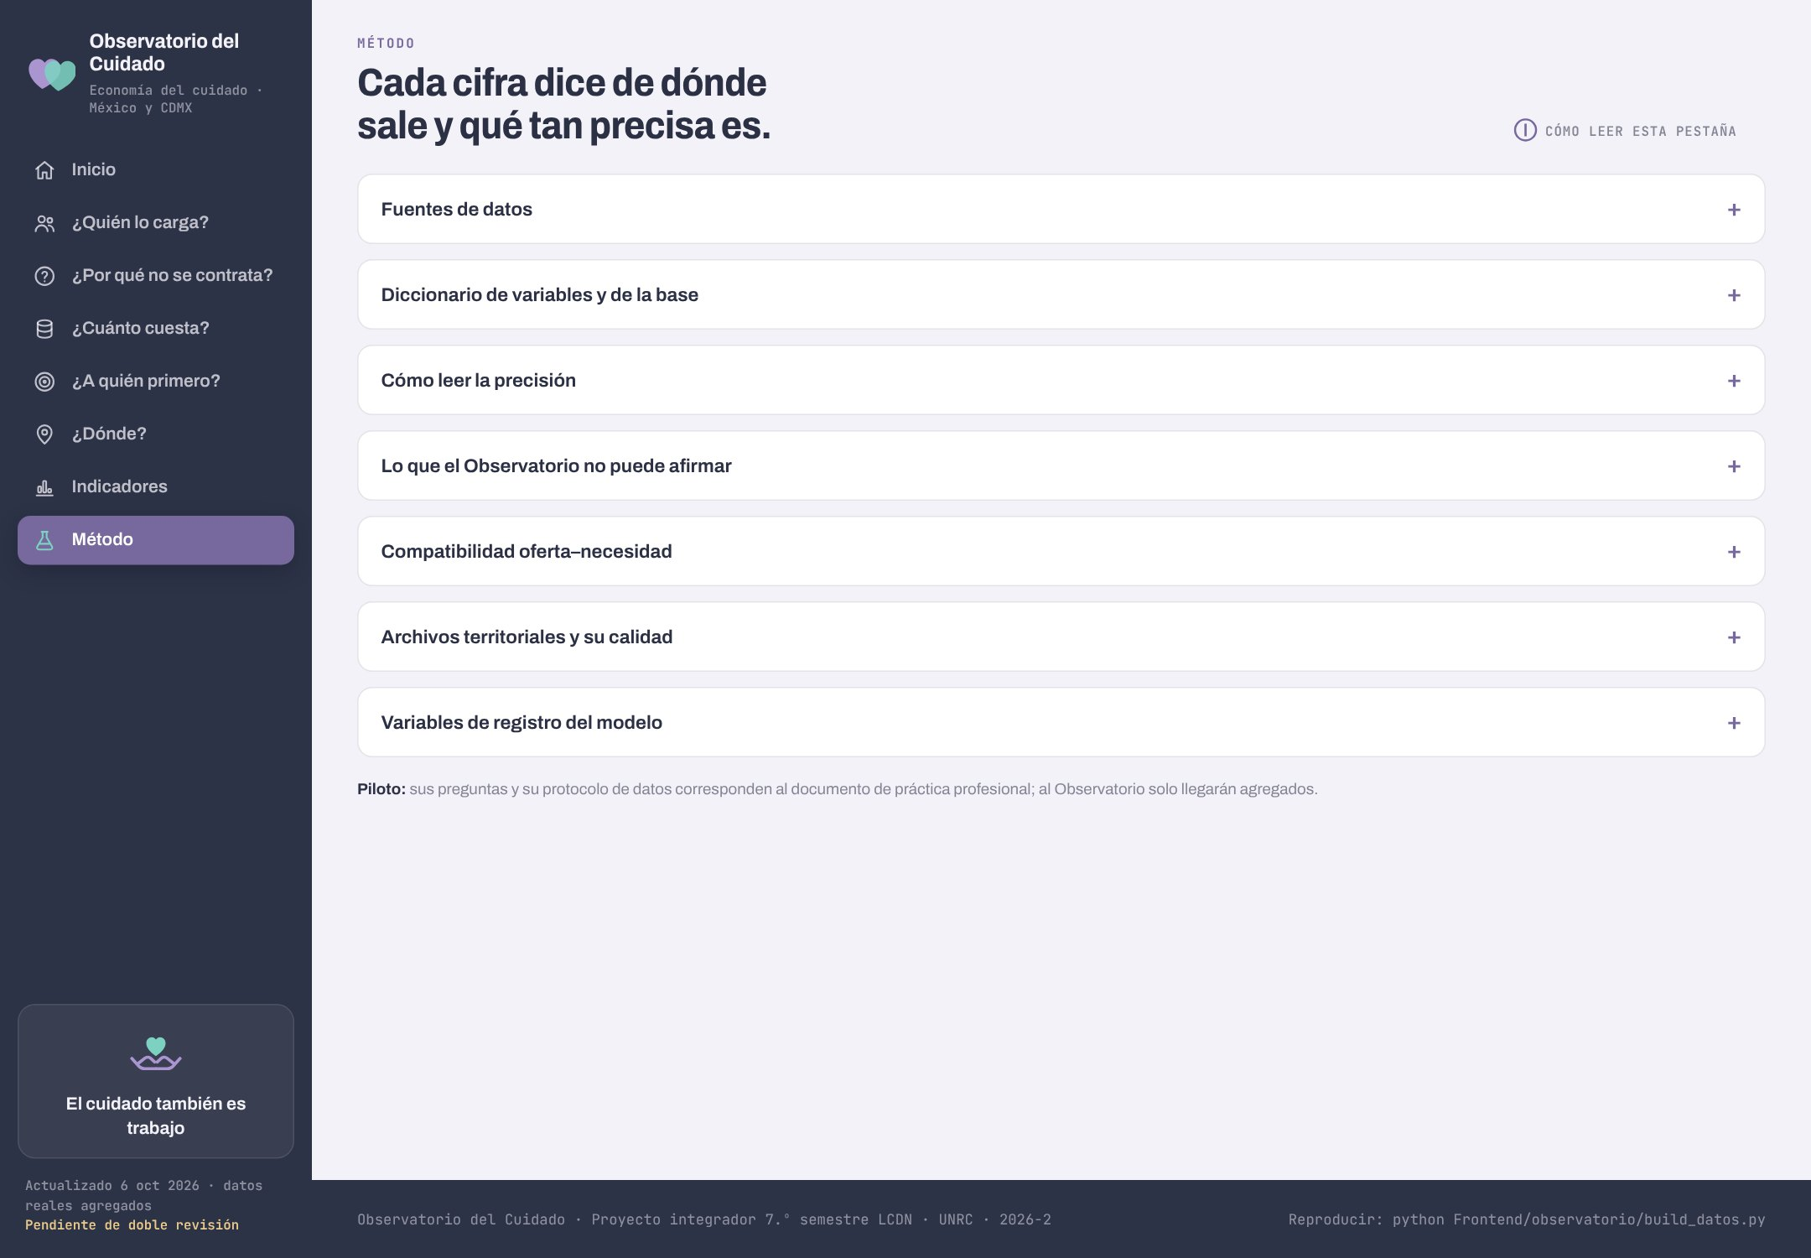
Captura de la pestaña Método.
PREGUNTA Y MENSAJE
Titular: «Cada cifra dice de dónde sale y qué tan precisa es.»
Mensaje: cualquier número del sitio se puede rastrear hasta su archivo y su fuente.

Todo va plegado: inventario de fuentes (F01–F27 y documentos internos) con emisor, desagregación, periodo y estado; diccionario de variables derivadas (HORAS, DANO_SALUD, DANO_TRABAJO, SINNEC, GRUPO) y de cada bloque de datos; precisión; lo que no se puede afirmar; compatibilidad oferta–necesidad; calidad de datos y variables del modelo.

5. Fuentes de datos
La columna vertebral es la ENASIC 2022 (INEGI): alimenta necesidad, barreras, costos y focalización. El componente territorial usa otras fuentes porque la ENASIC no permite cifras por alcaldía ni para la CDMX. Las cifras con IC al 90% usan el diseño muestral (estratos y UPM) de cada encuesta.
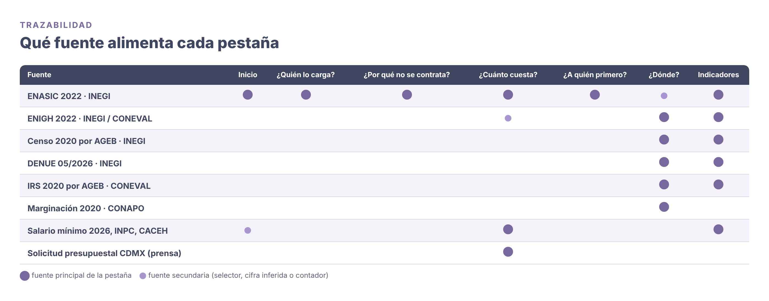
Figura 5. Qué fuente alimenta cada pestaña.

5.1 Detalle por fuente
Fuente | Emisor · cobertura | Pestañas | Script → archivo de resultados
ENASIC 2022, microdatos | INEGI · nacional, 2022 (6,423 registros); pesos FAC_CUI y FAC_HOG | Inicio, Necesidad, Barreras, Costos, Focalización | 03 → 03_enasic_barreras_estimaciones.csv  04 → 04_contratacion_por_quintil.csv, 04_pago_observado_cuidado.csv  07 → 07_enasic_necesidad_vs_norma_estimaciones.csv, 07_enasic_diferencias.csv  10 → 10_asequibilidad_relevo.csv  notebook 11 → 11_modelo_*.csv  12 → 12_segmentacion_estimaciones.csv  16 → 16_distribucion_horas.csv
ENIGH 2022 (pobreza22.csv) | INEGI / CONEVAL · nacional y entidad, 2022 | Costos (selector), ¿Dónde? | 14 → 14_enigh_asequibilidad_cdmx.csv, 14_enigh_resumen.csv  notebook A §17 → 17_*.csv
Censo 2020 por AGEB urbana | INEGI · CDMX, 2020 | ¿Dónde? (tipología) | notebook D §18 → 18_tipologia_*.csv
DENUE 05/2026 (SCIAN 623311, 623312, 624121, 624122) | INEGI · CDMX, mayo 2026 | ¿Dónde?, Indicadores | notebook 01 → outputs/indice_por_tipo_servicio.csv; §18 → 18_oferta_nucleo_puntos.csv
Índice de Rezago Social 2020 por AGEB | CONEVAL · CDMX, 2020 | ¿Dónde? | 13 → 13_rezago_ageb_cdmx.csv, 13_rezago_por_alcaldia.csv
Índices de marginación 2020 | CONAPO · entidad y municipio | ¿Dónde? (32 entidades) | notebook A §17
Marco Geoestadístico 2020 y 2025 | INEGI · polígonos de alcaldía y AGEB | ¿Dónde? (mapas) | js/cdmx-alcaldias.js; 18_tipologia_contornos.geojson
Contornos de 32 entidades | @svg-maps/mexico 2.0.0 (CC BY 4.0) · esquemático | ¿Dónde? | Frontend/vendor/svg-maps-mexico/
Salario mínimo profesional 2026 e INPC | Nacional, 2026 | Costos | scripts 06, 10 y 14
Tabulador CACEH | Sociedad civil · referencia, no piso legal | Costos (selector) | script 10
Solicitud presupuestal Sistema Público de Cuidados CDMX | Prensa (por contrastar con decreto) | Costos (subsidio) | 06 → 06_subsidio_por_paquete.csv, 06_anclas_presupuestales.csv
Población 60+ por alcaldía | CSV del proyecto · año no confirmado | ¿Dónde? (índice de asilos) | notebook 01
Brecha de horas por sexo | Archivo del proyecto · productor y año sin documentar | ¿Quién lo carga? | 08 → 08_brecha_cuidado_sexo.csv

Inventario completo: Analysis/matrices/inventario_fuentes_cuidado.csv. Diccionario: Analysis/matrices/diccionario_observatorio.csv.

6. Límites y puntos débiles
El Observatorio no tiene datos simulados, pero varias cifras del relato principal son más débiles de lo que su redacción sugiere. Esto es lo que un evaluador puede atacar.

6.1 Lo que los datos no permiten afirmar
- La ENASIC es nacional y de una sola edición: no hay cifras de la CDMX ni tendencias a partir de ella.
- Los costos no incluyen prestaciones ni hora nocturna: el costo real es mayor (script 15).
- La asequibilidad no mide disposición a pagar.
- El modelo de focalización se entrenó con datos nacionales y predice daño autodeclarado; no está validado para la población de una institución.
- La tipología describe zonas, no personas (falacia ecológica), y no se cruza con la ENASIC.
- La capa de oferta no mide cupo, precio ni calidad; ningún par oferta–necesidad cumple la regla de compatibilidad.

6.2 Inconsistencias en la versión del 9 oct
# | Hallazgo | Por qué importa | Prioridad
1 | La razón 01 del Inicio dice «con 40 h o más declara daño»; la cifra (70.5%) es de quienes además dicen «no tuve necesidad» | El README registró la corrección el 7 oct, pero el bloque volvió al diseño anterior sin la condición | Alta · redacción
2 | «Por horas, el precio cabe» se apoya en 66.2% sin varianza, sin prestaciones y sin disposición a pagar; con ENIGH CDMX sube a 92.0% | La cifra principal depende de una decisión de fuente pendiente | Alta · decisión del equipo
3 | «Informar no basta» usa 1.6% (precisión baja); la bitácora cita 0.9% sobre todas las cuidadoras | Denominadores distintos para el mismo argumento | Media
4 | La ficha de «Zonas dentro de cada alcaldía» dice que no hay polígonos de AGEB | Desde el 9 oct la tipología sí los usa (Marco Geoestadístico 2025) | Media · redacción
5 | El subsidio usa la cota inferida (1.10 M) y no la ENIGH (1.41 M); solicitud de prensa; carga patronal ~22% por confirmar con el IMSS | El costo del subsidio está subestimado y sin fuente oficial | Media
6 | La brecha de horas por sexo y la población 60+ por alcaldía no tienen fuente documentada | Tarjetas visibles sin origen verificable | Media
7 | La fecha de los datos dice «6 oct 2026» | Se agregaron bloques el 8 y 9 oct | Baja · redacción
8 | Todo el Observatorio sigue pendiente de doble revisión, incluidos los perfiles de la app | Mezcla el programa con el Observatorio | Alta · proceso

6.3 Siguiente paso
- Corregir los puntos 1, 4 y 7 (redacción; no cambian cifras).
- Decidir con el equipo la fuente de ingreso para la cifra principal de costos.
- Asignar la doble revisión del Observatorio y de este documento a Daniel o Alondra Danae.

